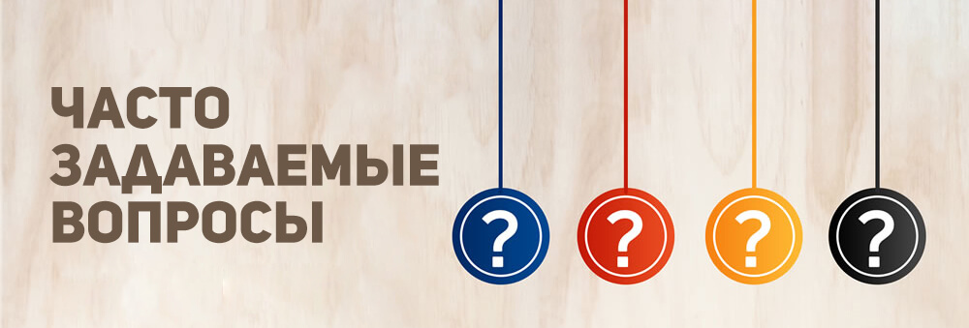
Вопрос:
Чему обучают детей в Детской музыкальной школе

Ответ:
В нашей школе предлагается широкая палитра образовательных услуг. Вашего ребенка обучат игре на фортепиано , скрипке, народных инструментах (баян, аккордеон, гитара), деревянных и медных духовых инструментах (флейта, кларнет, саксофон).
Ознакомьтесь с программами и правилами приема, прежде чем записаться на обучение! (в разделе "Образование").
Вопрос:
Как записаться на обучение в Киевскую детскую музыкальную школу?

Ответ:
1. Запись начинается весной. Ежегодно с 15 апреля и до конца приемной кампании на сайте и информационных стендах школы вывешивается объявление о наборе детей (сроки, контакты и требования). Следите за новостями! В указанные в объявлениях дни можно прийти лично в школу, чтобы написать заявление, пройти приемные прослушивания.

Подробнее с правилами приема вы можете ознакомиться на страничке нашего сайта

2. Зачисление детей в школу осуществляется приказом директора, и с 1 сентября начинается обучение.

Вопрос:
Сколько стоит обучение в Киевской детской музыкальной школе ?

Ответ:
Обучение детей с 6,5 до 17 лет в Киевской детской музыкальной школе может осуществляться на бюджетной основе при наличии мест на желаемой программе обучения и успешном прохождении вступительных испытаний.

Школа также предоставляет платные образовательные услуги - обучение детей школьного возраста на предпрофессиональной или общеразвивающей программе, обучение игре на инструменте или пению детей с 6,5-17 лет и взрослых, дошкольные программы музыкального развития с 4 до 7 лет.

Вопрос:
С какого возраста можно записаться на прием в Киевскую детскую музыкальную школу?
Ответ:
Возраст ребенка, поступающего в первый класс от 6,6 до 12 лет включительно, в зависимости от выбора программы обучения.
Индивидуальные платные занятия на музыкальных инструментах доступны и для взрослого населения старше 18 лет.

Вопрос:
Ребенок поступил на обучение по предпрофессиональной/ общеразвивающей программе. Сколько дней он будет учиться в музыкальной школе, какие виды уроков у него будут?

Ответ:
Количество дней, в которые ребенок должен посещать музыкальную школу, и виды уроков зависят от учебного плана, утвержденного школой (раздел «Образование» на сайте школы).
Согласно приказу Минкультуры России от 02.06.2021 №754, максимальная аудиторной учебная нагрузка по всем предметам не превышает 14 часов в неделю.
Вопрос:
Как можно перевести ребенка в Детскую музыкальную школу?

Ответ:
Киевская детская музыкальная школа принимает детей в порядке перевода из других образовательных организаций на основании Порядка перевода и отчисления учащихся по дополнительным предпрофессиональным и общеразвивающим общеобразовательным программам в области искусства.
Учащиеся, претендующие на перевод из другой образовательной организации, зачисляются на обучение при наличии свободных бюджетных мест в образовательной организации по запрашиваемой образовательной программе и специальности.

